ΔΕΛΤΙΟ ΤΥΠΟΥ

26 Απριλίου 2011

ΔΙΑΚΡΙΣΗ ΕΡΓΟΥ ΤΟΥ ΚΑΘΗΓΗΤΗ ΕΦΑΡΜΟΓΩΝ ΑΘΑΝΑΣΙΟΥ ΜΠΑΜΠΑΛΗ

Στις 16 Απριλίου 2011, ανακοινώθηκαν τα βραβεία των Ελληνικών Βραβείων Γραφιστικής και Εικονογράφης (ΕΒΓΕ - www.ebge.gr) όπου η ερευνητική / σχεδιαστική εργασία του βιομηχανικού σχεδιαστή και Καθηγητή Εφαρμογών Αθανάσιου Μπάμπαλη βραβεύτηκε με Έπαινο στην κατηγορία Γενική Συσκευασίας.

Τα βραβεία ΕΒΓΕ τελούν υπό την αιγίδα της Διεθνούς Συνομοσπονδίας Σωματείων Γραφιστικής (ICOGRADA) και της Ένωσης Γραφιστών Ελλάδας (ΕΓΕ)

Η διάκριση είναι σημαντική γιατί στους συμμετέχοντες υπήρξαν πολλές γνωστές ελληνικές και πολυεθνικές εταιρείες με συσκευασίες των προιόντων τους.

Η συσκευασία που βραβεύτηκε ήταν αποτέλεσμα της συνεργασίας του Εργαστηρίου Βιομηχανικού Σχεδιασμού (του οποίου ο Αθανάσιος Μπάμπαλης είναι Υπεύθυνος) που ανήκει στο Τμήμα Σχεδιασμού και Τεχνολογίας Ξύλου και Επίπλου, ΤΕΙ Λάρισας, με έδρα την Καρδίτσα ( www.wfdt.teilar.gr ) και της εταιρείας Κτήμα Γεροβασιλείου Α.Ε. ( http://ktima.gerovassiliou.gr/ ).

Ταυτότητα σχεδιαστικού προιόντος
Συνοπτικά
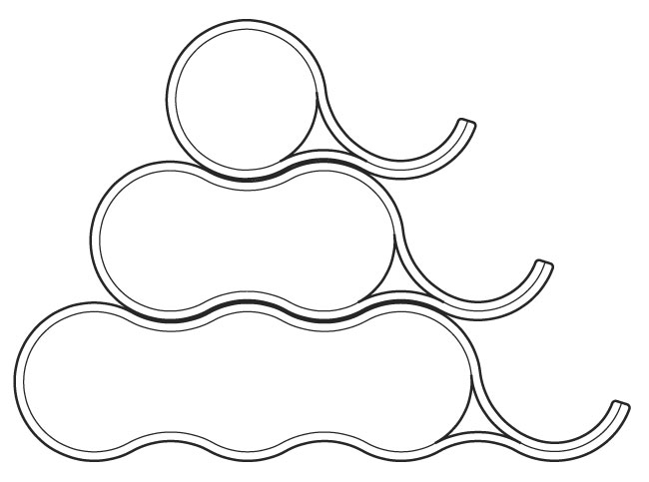
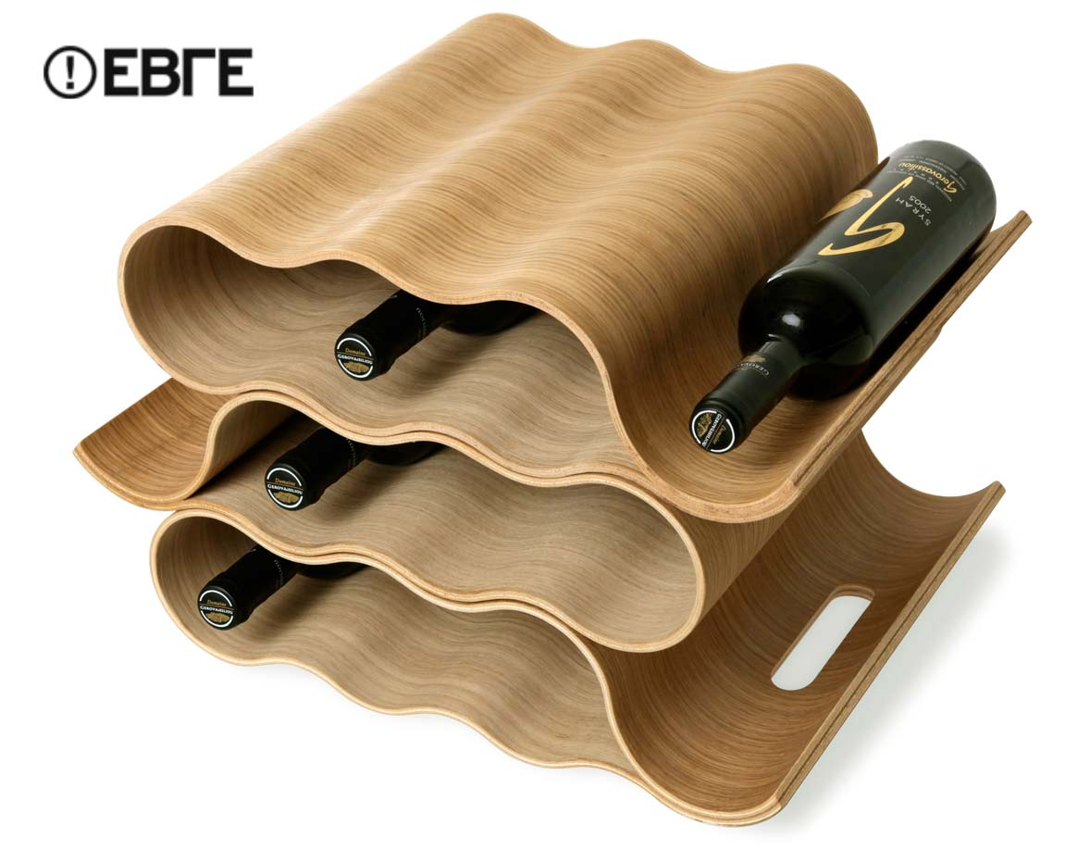
Η δρύινη συσκευασία σχεδιάστηκε από τον βραβευμένο βιομηχανικό σχεδιαστή Αθανάσιο Μπάμπαλη αποκλειστικά για το Κτήμα Γεροβασιλείου. Αντανακλά την ιδιαιτερότητα των κρασιών και αποτυπώνει την οικολογική φιλοσοφία του σχεδιαστή, αλλά και του παραγωγού μέσω της επανάχρησης. Τοποθετώντας τη μία συσκευασία επάνω στην άλλη δημιουργείτε την δική σας κάβα αποθήκευσης.
Αναλυτικά
Το Κτήμα Γεροβασιλείου ήρθε σε επαφή με τον βιομηχανικό σχεδιαστή και Καθηγητή βιομηχανικού σχεδιασμού στο Τμήμα Σχεδιασμού και Τεχνολογίας Ξύλου και Επίπλου του ΤΕΙ Λάρισας, Αθανάσιο Μπάμπαλη και του ζήτησε να σχεδιάσει μία νέα συσκευασία δώρου για τα κρασιά του.
Οι ξύλινες συσκευασίες δώρου κρασιών, επί πολλά χρόνια τώρα, είναι ορθογώνια παραλληλόγραμμα κουτιά, συνήθως όλα ομοιόμορφα –ανεξαρτήτως εταιρίας- αφού το μόνο που αλλάζει είναι κυρίως ο λογότυπος του εκάστοτε οινοποιού.
Το concept της συγκεκριμένης σχεδιαστικής πρότασης (τρία μεγέθη συσκευασίας) βασίζεται καταρχήν στη φιλοσοφία του σχεδιαστή περί οικολογίας που αφορά στην επανάχρηση του παραγώμενου προϊόντος. Τα τελευταία χρόνια ερευνά και δουλεύει τα σχέδια του με γνώμονα την παραπάνω συνθήκη. Έτσι λοιπόν, δημιούργησε τρία μεγέθη μιας συσκευασίας, διαφορετικής χωρητικότητας φιαλών η κάθε μία από αυτές, οι οποίες είναι σχεδιασμένες με τρόπο ώστε να τοποθετούνται η μία πάνω στην άλλη δημιουργώντας αφαιρετικά το σχήμα του στάφυλου –εξ’ού κι η ονομασία του concept ΒΟΤΡΥΣ- αλλά και μια κάβα αποθήκευσης φιαλών κρασιού. Το υλικό που επέλεξε ο σχεδιαστής να χρησιμοποιήσει είναι ξύλο δρυός (μορφοποιημένο σε καλούπι), το οποίο παραπέμπει στα δρύινα βαρέλια που χρησιμοποιούνται για την ωρίμανση του κρασιού.

Η κριτική επιτροπή του διαγωνισμού:

- Tέτη Καμούτση
- Αιμιλία Κάντα
- Aναμπέλα Κληρονόμου
- Κωνσταντίνος Μίαρης
- Ιόλη Παπαγεωργίου
- Βαγγέλλης Χατζηθεοδώρου
- Αρτέμης Ρούσσος
- Γρηγόρης Τσακνάκης
- Sadik Karamustafa

Λίγα λόγια για τον σχεδιαστή

Ο Θανάσης Μπάμπαλης, γεννήθηκε στη Θεσσαλονίκη το 1965.
Σπούδασε Βιομηχανικό Σχεδιασμό στο London Metropolitan University, ενώ ολοκλήρωσε τις μεταπτυχιακές του σπουδές με υποτροφία στο Royal College of Art του Λονδίνου.

Στη συνέχεια έζησε και εργάστηκε ως σχεδιαστής σε εταιρείες – brands με έδρα τη Νέα Υόρκη για επτά χρόνια. Την άνοιξη του 2003 αποφάσισε να επιστρέψει μόνιμα στην Ελλάδα.

Από το 2006 είναι Καθηγητής Εφαρμογών Βιομηχανικού Σχεδιασμού στο ΤΕΙ Λάρισας, Παράρτημα Καρδίτσας, στο Τμήμα Σχεδιασμού και Τεχνολογίας Ξύλου και Επίπλου.

Πολλές δημιουργίες του έχουν βραβευθεί στην Ελλάδα από το Υπουργείο Ανάπτυξης, την Τράπεζα της Ελλάδος, την Furnidec – Hellexpo, την εταιρεία Δρομέας ΑΒΕΕΑ, αλλά και στο εξωτερικό από το Dieline Awards (USA), το British Standards Institute και το Royal Society of Arts (UK).

Συμμετείχε και ηγούταν της ομάδας που σχεδίασε την ειδική έκδοση του πιάνου Steinway (2000) για τον εορτασμό των 300 χρόνων από τη δημιουργία του πρώτου οργάνου.

Πολλές δημιουργίες του έχουν χρησιμοποιηθεί ως κύρια μέρη σκηνογραφίας στο τηλεοπτικό κανάλι της Αγγλίας Channel 4 στην εκπομπή “Don’t Forget your Toothbrush”, στην ταινία “Sliding Doors” (1998) του σκηνοθέτη Peter Howitt και σε πλειάδα διαφημιστικών spots.

Για περισσότερες πληροφορίες:

Θανάσης Μπάμπαλης (ΜΑ RCA),
Βιομηχανικός Σχεδιαστής, Καθηγητής Εφαρμογών
Εργαστήριο Βιομηχανικού Σχεδιασμού
Τμήμα Σχεδιασμού κ Τεχνολογίας Ξύλου κ Επίπλου
Τ.Ε.Ι. Λάρισας - Παράρτημα Καρδίτσας,

T: 6973 336926

E: sbabalis@otenet.gr και babalis@teilar.gr

www.wfdt.teilar.gr

www.ababalis.com

